На современном этапе формирование экологического сознания – одно из главных направлений в преодолении экологической проблемы, в которой пребывает страна и вся планета. Решение этого вопроса в системе непрерывного образования начинается с детей дошкольного возраста. Человек и природа… Философы, поэты, художники всех времён и народов всегда отдавали дань этой вечной и актуальной теме. Но, пожалуй, она никогда не стояла так остро, как в наши дни.
Экологическое воспитание дошкольников – это и есть познание живого, которое рядом с ребёнком, во взаимосвязи со средой обитания и выработка на этой основе правильных форм взаимодействия с ним.

Особое внимание при работе с детьми следует уделять воспитанию бережного отношения к природе, формированию умения соблюдать элементарные правила поведения при взаимодействии с природой. Все явления в природе происходят в определенной последовательности. Ежегодно в определенном порядке, одно за другим, идут времена года. В каждом из времен года природные явления также происходят в определенные сроки, в определенном порядке. Весной тает снег, пробуждаются растения и животные, прилетают птицы. В летние дни у животных и птиц появляется новое потомство, на деревьях и кустарниках созревают плоды и ягоды. Осенью деревья теряют свой зеленый наряд, улетают на юг перелетные птицы, звери усиленно готовятся к зиме. Зимой растительный мир находится в состоянии покоя, многие животные прячутся от снежных бурь и лютых морозов.У ребенка, который только начинает понимать окружающий мир, все это вызывает огромнейший интерес. Один из самых доступных способов понять окружающую действительность – понаблюдать за ней. Ребенок наблюдает, анализирует, делает выводы.Однако познание дошкольниками окружающего мира, явлений природы возможно не только посредством наблюдений - большую помощь в этом может оказать моделирующая деятельность. Многообразие природных явлений, составляющих непосредственное окружение детей, создает видимость их легкого познания в процессе наблюдений. Но пугливость и скрытый образ жизни многих животных, растянутая во времени изменчивость развивающихся организмов или сезонных явлений природы, незаметные для восприятия связи и зависимости внутри природных сообществ рождают объективные трудности для дошкольников, мыслительная деятельность которых находится в становлении. Это и вызывает необходимость моделирования некоторых явлений, объектов природы.

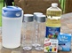

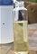

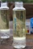

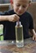

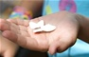

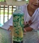

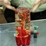

Наверное, каждому из вас известно, что такое "лавовая лампа". Сегодня расскажем, как вы можете своими руками сделать ее оригинальную копию на свой вкус! Нам для этого понадобится стеклянная колба или бутылка, подходящая по форме, обычная вода, немного растительного масла, пищевой краситель и таблетки "Алко Зельцера". Смотрим далее.
Итак, заполняем бутылку на 3/4 водой, добавляем 15 капель пищевого красителя и масла, и кидаем внутрь таблетку "Алко Зельцера" для происхождения реакции.

Изготовление ветряка из пластиковых бутылок своими руками
1. Разрежьте малярным ножом бутылку на 2 части
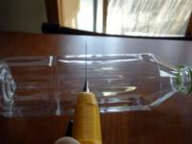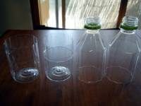

2. Разрежьте ножницами бутылку пополам и начинайте нарезать «лопасти» ветряка
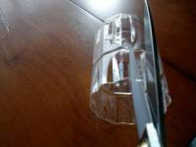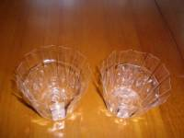

3. Начинайте отгибать лепестки под углом около 45 градусов. Можно загибать лепестки-«лопасти» не только у основания бутылки, но и посредине.
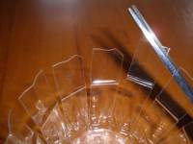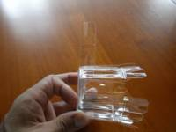

4. После этого аккуратно, стараясь не повредить лопасти ветряка, разгладьте их.
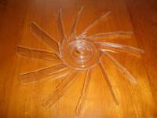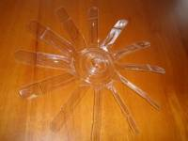

5. Проделайте отверстие в середине крыльев и крышки
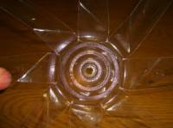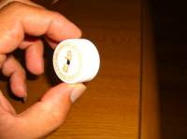

6. Покрасьте заготовки (крышки от бутылок и вырезанные лопасти) ветряка.
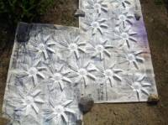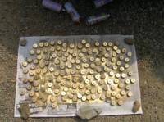

Лучше всего для этого подойдет краска из баллончика. Тогда вы сможете окрасить бутылку в несколько цветов
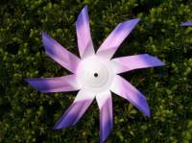

8. Клеевым пистолетом приклейте крышки от бутылки ко дну подготовленных лопастей
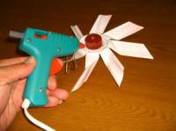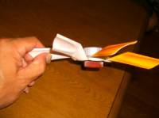

9. В бусине при необходимости увеличьте отверстие дрелью
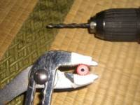

10. Загните кончик проволоки и наденьте на его бусину.
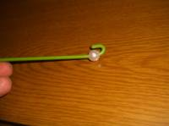

11. Наденьте на него заготовку ветряка, бусину и еще заготовку и бусину
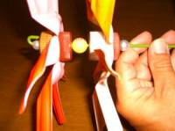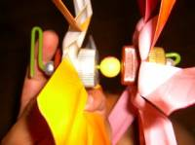

12. Загните кончик проволоки и отрежьте лишнюю часть кусачками
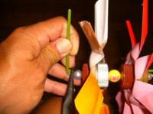

13. Присоедините к металлическому штырю хомутом.

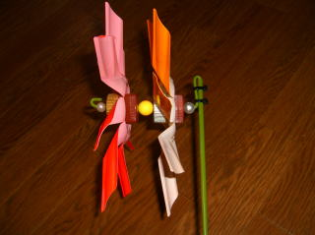

Ветряная мельница из пластиковых бутылок - фотоурок

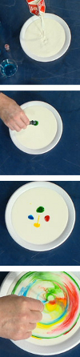
Взрыв цвета в молоке
Чтобы провести этот зрелищный эксперимент, вам понадобятся:
- цельное молоко
- пищевые красители разных цветов
- любое жидкое моющее средство
- ватные палочки
- тарелка
Обращаем ваше внимание на то, что молоко должно быть обязательно цельным, а не обезжиренным. Почему? Все объяснения после опыта.
План работы:
1. Налейте молоко в тарелку.
2. Добавьте в него по несколько капель каждого красителя. Старайтесь делать это аккуратно, чтобы не двигать саму тарелку.
3. А теперь, хотите верьте, хотите нет, мы заставим молоко двигаться с помощью обычного моющего средства! Возьмите ватную палочку, окуните ее в средство и прикоснитесь ей в самый центр тарелки с молоком. Посмотрите, что произойдет! Молоко начнет двигаться, а цвета перемешиваться. Настоящий взрыв цвета в тарелке!
Объяснение опыта:
Молоко состоит из молекул разного типа: жиры, белки, углеводы, витамины и минералы. При добавлении в молоко моющего средства происходит одновременно несколько процессов. Во-первых, моющее средство снижает поверхностное натяжение, и за счет этого пищевые красители начинают свободно перемещаться по всей поверхности молока. Но самое главное, что моющее средство вступает в реакцию с молекулами жира в молоке, и приводит их в движение. Именно поэтому для этого опыта не подходит обезжиренное молоко.

Дачный барометр своими руками

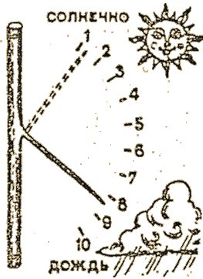Барометр есть не у каждого, а прогноз погоды полезно знать и дачнику, и туристу.
Простейший барометр легко сделать своими руками из очччччччень подручных средств.

Погоду предсказывают елово-пихтовые барометры-самоделки
Охотники Сибири, давно заметили, что ветви хвойных деревьев опускаются перед дождем или снегом и поднимаются перед ясной погодой. Эта способность сохраняется и у сухих еловых ветвей, что позволяет делать из них простейшие, долго работающие барометры.
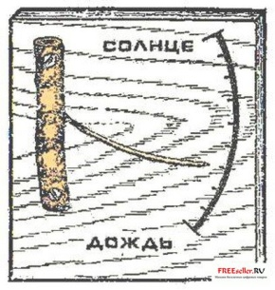Барометр из пихтовой ветки и иголкой. Срежьте ветку с молодой пихты или сосны. Отделите от нее отрезок длиной 10 см с растущей сбоку тоненькой длинной иголкой. Теперь возьмите ровную дощечку или фанерку размером 150х100 мм и прибейте к ней заготовленный кусочек пихты так, чтобы игла могла свободно двигаться.
Барометр готов. Его надо только отградуировать. Поднесите прибор к горячей печке или плите — от тепла игла выпрямится и поднимется вверх.
Там, где она остановится, сделайте риску. Затем поднесите прибор к струйке пара, вырывающейся из носика чайника. От воздействия влаги иголка опустится вниз. Здесь отметьте вторую риску. Соедините риски дугой и разделите на несколько равных частей. Остается сделать соответствующие надписи, как на рисунке.
Барометр устанавливают в месте, защищенном от прямых солнечных лучей, и он будет предсказывать вам погоду.

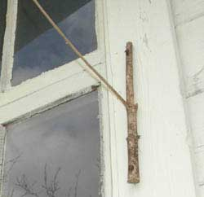
Барометр из еловой ветки. Чтобы изготовить барометр из еловой ветки, надо взять 25-30-сантиметровый отрезок ствола сухого деревца вместе с веткой 30-35 см (чем длиннее сучок, тем чувствительнее будет барометр), очистить ее от коры и прикрепить выпиленную часть ствола к дощечке. Ее можно повесить на стену или на оконную раму.
Ветка должна находиться в таком состоянии, чтобы при опускании вниз ее свободного конца (перед ненастьем) и поднятии вверх (к ясной погоде) перемещалась параллельно стене-экрану, не задевая ее.
Для удобства возле кольца ветки -"стрелки" на дощечку прикрепляют фанерную или металлическую шкалу с делением через 1 см. Спустя некоторое время, когда ветка начнет показывать свои возможности, на шкале можно будет нанести показатели "ясно", "переменно", "дождь", как и на обычном барометре.
Такие самодельные барометры могут предсказать погоду на 12 часов впере

Ветряной рукав.
Украсить детскую площадку или дачу можно с пользой. Приведу примеры ветряных рукавов, которые будут играть роль метеостанции и подсказывать направления ветра. Дети же получат огромное удовольствие, создавая привлекательные варианты.
Чтобы создать ветряной рукав понадобится ткань или бумага и проволока, чтобы создать круглые основания. Можно использовать браслеты, либо ободки от пластмассовых крышек.
Тематика ветряных рукавов может быть абсолютно различной: изображение любимого мультгероя, ассоциации с ветром, монстры... Герой, совпадающий по тематике с участком сада. А может быть это будет просто яркая старая банка? Полет фантазии безграничен.
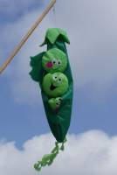
Основным элементом должен стать струящийся конец нашей метеостанции своими руками. Самый простой вариант - ленты или полоски бумаги.
Выбирайте и создавайте то, что душе угодно! Попутного ветра!
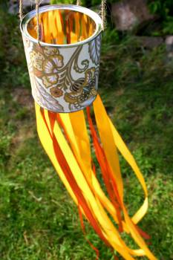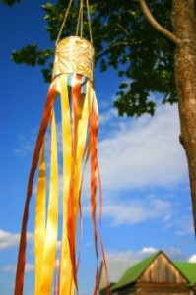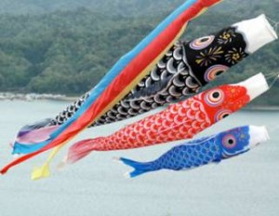

Муниципальное дошкольное образовательное бюджетное учреждение
детский сад села Амзя городского округа г.Нефтекамск.

Подготовил
ст.воспитатель
Кокорина О.Н.

